**МИНОБРНАУКИ РОССИИ**

**Федеральное государственное автономное образовательное**[Разрыв обтекания текста] **учреждение высшего образования** [Разрыв обтекания текста]**«Южный федеральный университет»**

**Институт высоких технологий и пьезотехники**

**Программирование в среде VBA**

**Отчёт по лабораторной работе №4**

**Вариант 8**

Выполнил студент 4 курса 6 группы

_______________ Едленко С.А.

подпись

Проверил профессор

_______________ Бычков А.А.

подпись

**Ростов-на-Дону – 2023**

ЦЕЛЬ РАБОТЫ:

* Изучить принцип работы цикла с параметром (For…Next)

ХОД РАБОТЫ:

1. Создать приложение, которое находит сумму элементов стоящих на нечетных местах:

Sub mm1To8()

Dim A(1 To 5) As Integer

Dim sumOddIndexes As Integer

n = 5

Y = 0

sumOddIndexes = 0

For i = 1 To n

A(i) = Worksheets(1).Cells(i, 1)

If i Mod 2 = 0 Then

sumEvenIndexes = sumEvenIndexes + A(i)

Else

sumOddIndexes = sumOddIndexes + A(i)

End If

Next i

Worksheets(1).Range("A6").Value = "Сумма нечетных индексов:"

Worksheets(1).Range("B6").Value = sumOddIndexes

End Sub

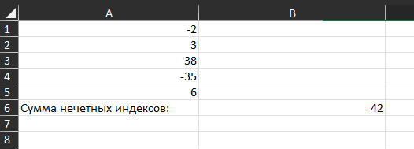

Рисунок 1. Результат выполнения программы для задания

1. Создавать одномерный массив из 20 целочисленных значений. Элементы, стоящие на нечетных местах, расставить в обратном порядке:

Код программы:

Sub tasck8()

Dim A(1 To 20) As Integer

Dim Reverse(1 To 20), i%, r%

Dim rowIndex As Integer

n = 20

rowIndex = n + 1

For i = 1 To n

A(i) = Worksheets("Лист2").Cells(i, 1)

Reverse(i) = A(i)

Next i

Worksheets("Лист2").Cells(rowIndex, 1).Value = "Задание 8. Элементы на нечетных местах расставить в обратном порядке:"

rowIndex = rowIndex + 1

For i = 1 To 19 Step 2

r = A(i)

Reverse(i) = A(20 - i)

Reverse(20 - i) = r

Next i

For i = 1 To n

Worksheets("Лист2").Cells(rowIndex, 1).Value = Reverse(i)

rowIndex = rowIndex + 1

Next i

End Sub

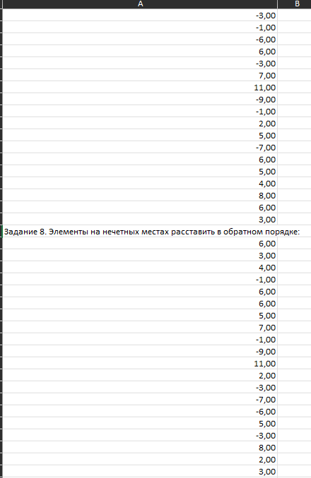

Рисунок 2. Результат выполнения программы.

ВЫВОД:

* В ходе лабораторной работы удалось изучить принцип работы цикла с параметром (For…Next).